План расчетно-графической работы
1. Постановка задачи. Краткое описание предметной области.
Примеры описания предметной области.
На данный момент книжный магазин «Букварь» не имеет никакой информационной системы. Потребность в ней появилась в связи с увеличением торгового зала и ассортимента книг. На сегодняшний день имеется зал со стеллажами. Книги по жанрам разделены на отделы, такие как «Детективы», «Классическая литература», «Кулинария», «Книги для детей» и т.д., в каждом отделе находится консультант, который помогает клиентам найти интересующую книгу, полагаясь только на свою память. Клиент, получая книгу, следует к кассе. Кассир узнает стоимость товара по «стикеру» наклеенному на книгу. Оплата производится только наличными. Заказ книг поставщику делается в хаотичном порядке: консультанты несвоевременно сообщают кладовщику о том, что товара осталось мало, и кладовщик не может вовремя сделать полноценную заявку на поставку. В итоге какие-то книги находятся на стеллажах в избытке, а каких-то вовсе нет.
В настоящее время диспетчеризация в типографии «Печатник» осуществляется на основе использования электронных таблиц. В сравнении с имеющимся, новое решение позволит обеспечить более удобный режим доступа заинтересованных лиц к информации, повысить быстродействие, обеспечить надёжное хранение данных и более полный охват функций, подлежащих автоматизации.

Описание проблемы.
Либо:
1.) Консультант может забыть о наличии какой-либо книги. Он должен быть в курсе всех новых поступлений и местонахождении книг, что при наличии большого ассортимента очень тяжело.
Проблема будет решена за счет:
А) Формирования каталога;
Б) Слежения за количеством товара;
В) Поиск, сортировка, фильтрация книг по разным критериям.
В зале будут располагаться терминалы, которыми будут пользоваться консультанты. Вход будет запаролен. С помощью этого терминала консультанты смогут просматривать полный каталог книг, выполнять поиск и фильтрацию по разным критериям. В этом каталоге книги будут «разбиты» по жанрам, аналогично отделам. В каталоге будет храниться: полная характеристика каждой книги (издательство, год и т.д.), номер стеллажа и полки, а так же количество оставшегося товара.
Либо:
Проблема | Недостаточно оперативный обмен информацией между диспетчером и всеми взаимодействующими с ним лицами.
затрагивает | Диспетчера, менеджеров, мастера цеха, работников цеха.
Ее следствием является | Задержки выполнения заказов
Успешное решение | Оптимальная организация работы цехов, экономия времени всех участников процесса

Описание пользователей:
У системы существуют три основных пользователя: диспетчер, менеджер, мастер цеха. Менеджер – вводит данные о вновь поступивших заказах, контролирует их исполнение. Диспетчер – планирует работы цеха, следит за их исполнением. Мастер цеха – вводит данные о реальном состоянии работ (заказов).
Типичный представитель | Менеджер
Описание | Пользователь системы, наделенный правами на чтение информации и занесение данных о заказах.
Тип | Пользователь
Ответственности | Вводит данные о вновь поступивших заказах. Назначает срок исполнения заказа на основе представленной в системе информации. Осуществляет контроль заказов.
Критерий успеха | Возможность определения реального срока исполнения заказа; получение данных о реальном состоянии заказа в производстве.

Ключевые потребности пользователей
Диспетчер затрачивает большое количество времени на составление очереди и внесение необходимых изменений. Менеджеры затрачивают значительное количество времени на регулирование накладок с диспетчером. Предприятие нуждается в системе, которая бы ускорила и оптимизировала вышеуказанные процессы.
ВАЖНО!!!
Не забыть про системные и нефункциональные требования.
2. Разработка глоссария.
Для описания терминологии предметной области предназначен глоссарий. Он может быть использован как неформальный словарь данных системы. В табл. приведены термины и их значения.
Термин | Значение
Администратор офиса | Служащий, работающий с клиентами и заказами и оформляющий всю необходимую документацию
Бухгалтер | Служащий, работающий с системой бухгалтерского учета и получающий информацию о заказах и оплате
Директор | Руководитель компании
Клиент | Частное лицо или организация, пользующиеся услугами компании по установке пластиковых окон
Менеджер по закупкам | Служащий, работающий с поставщиками, анализирующий запасы и осуществляющий закупки
Начальник производства | Руководитель производственного цеха компании, где изготавливаются компоненты пластиковых окон
Поставщик | Отечественная или зарубежная организация-производитель материалов для пластиковых окон
Заказ | Информация об окнах, единовременно заказанных в компании конкретным клиентом
Элемент заказа | Компонент окна с указанием точных размеров, количества и стоимости
Материал | Пластиковый профиль, стекло, фурнитура и др., необходимые для изготовления компонентов пластиковых окон
Запас | Объем материала, имеющийся на складах компании
Заказ на закупку | Заявка на требуемый объем необходимого материала, направленная конкретному поставщику
Коммерческое предложение | Информация о конкретном изделии и работах, предлагаемых компанией клиенту, и об их стоимости
Договор | Документ, оформляющий отношения компании и клиента, решившего воспользоваться ее услугами
Каталог заказов | Полный перечень всех заказов, предлагаемых компанией, с указанием всех составных частей каждого заказа
Каталог материалов | Полный перечень всех материалов, с которыми работает компания
Каталог клиентов | Полный перечень всех клиентов компании
Каталог поставщиков | Полный перечень всех поставщиков, обеспечивающих компанию необходимыми материалами
Оплата | Деньги, выплаченные клиентом за конкретное изделие с помощью наличного или безналичного расчета
Предоплата | Задаток, выплачиваемый клиентом после заключения договора с компанией

3. Выявление акторов и вариантов использования.
Выявление акторов
На рисунке 1 представлены основные кандидаты в акторы системы.
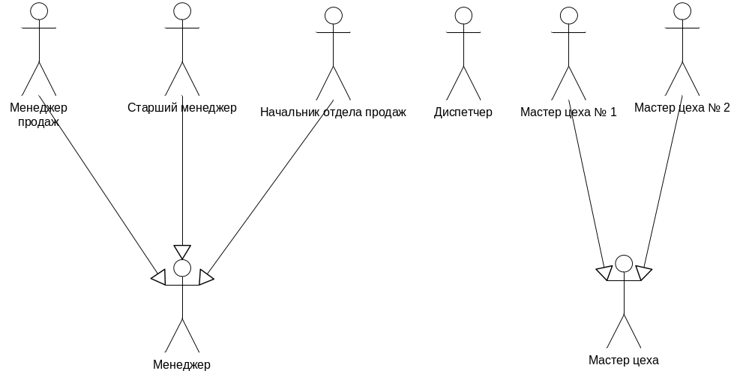
Рис. 1. Анализ акторов системы
Интервью, проведённое с указанными выше кандидатами показало, что менеджер продаж, старший менеджер и начальник отдела продаж предполагают использовать разрабатываемую АИС однотипно. Это позволило обобщить эти 3 роли в одну. Аналогичная ситуация– с мастерами первого и второго цехов, см. рис. 1.
Актор | Краткое описание
Менеджер | Размещает заказы в производстве и следит за их исполнением. При необходимости может вносить оперативные корректировки в описания заказов, снять заказ с производства.
Диспетчер | Планирует загрузку производственных ресурсов (станков и оборудования) в соответствие с очередью заказов, поступающих от менеджеров. Передаёт планы (сменные задания) в цех. Анализирует фактическое исполнение планов. Вносит оперативные корректировки в планы.
Мастер цеха | Назначает исполнителей каждой из работ сменного задания. Следит за фактическим исполнением работ, отчитывается перед диспетчером.

Выявление вариантов использования
Основной актор | Наименование | Формулировка
Менеджер | Регистрация заказа | Этот вариант использования позволяет менеджеру передавать в производство новые заказы.
Менеджер | Регистрация срочного заказа | Этот вариант использования позволяет менеджеру передавать в производство новые заказы, которые необходимо выполнить в срок, возможно, даже в ущерб обычным заказам.
Менеджер | Изменение заказа | Менеджер может откорректировать информацию о заказе в производстве
Менеджер | Удаление заказа. | При необходимости снятия заказа с производства менеджер или диспетчер вызывает функцию «Удаление заказа».
Менеджер | Запрос о заказе | Используется менеджером для поиска нужной информации о состоянии заказа в производстве, необходимой для клиента.
Диспетчер | Планирование нового заказа | Диспетчер размещает заказ в план в «хвост» очереди
Диспетчер | Коррекция плана | Диспетчер корректирует план при появлении каких-либо нестыковок
Диспетчер | Планирование срочного заказа | Диспетчер размещает заказ в требуемое время; очередь заказов смещается
Диспетчер | Выдача сменного задания | Диспетчер формирует сменное задание для мастера цеха
Мастер цеха | Назначение исполнителей | Мастер цеха назначает исполнителям (цеховому персоналу) работы из сменного задания
Мастер цеха | Фиксация результатов | Мастер цеха фиксирует результаты выполнения работы цеховым персоналом

Разработка диаграмм вариантов использования

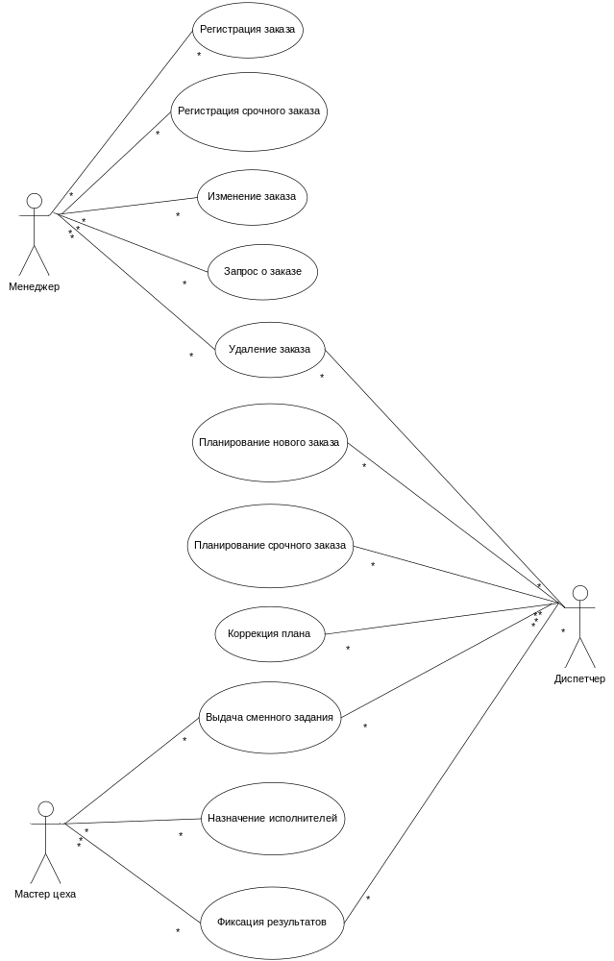
Анализ вариантов использования выявил следующие взаимосвязи.
1. Варианты использования «Регистрация заказа» и «Регистрация срочного заказа» не содержат принципиальных отличий, поэтому было принято решение ввести новый вариант использования «Регистрация стандартного заказа», оставить прецедент «Регистрация заказа», как основной, обобщающий вновь введённый прецедент и прецедент «Регистрация срочного заказа» (см. рис. 1).
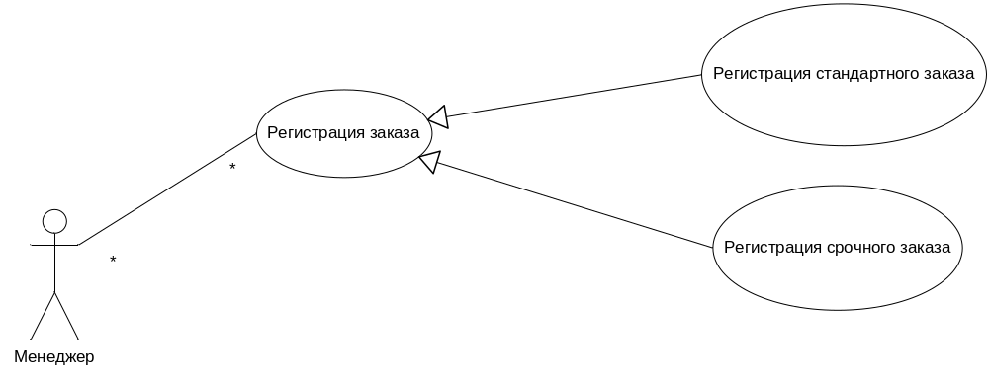Рис. 1. Обобщение вариантов использования регистрации заказа.
2. Вариант использования «Планирование срочного заказа» основан на базовом прецеденте «Планирование нового заказа», но содержит более сложную логику обработки. Поэтому было принято решение связать указанные прецеденты расширяющим отношением. Кроме того, прецедент «Планирование срочного заказа» использует логику прецедента «Коррекция плана». Поэтому было принято решение связать указанные прецеденты отношением включения (см. рис. 2).
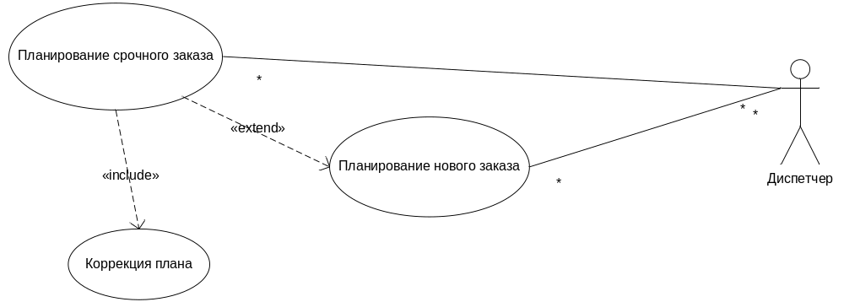Рис. 2. Анализ связей расширения и включения для вариантов использования планирования заказа.
3. Выявлена пропущенные ассоциация между Диспетчером и прецедентами «Изменить заказ», «Удалить заказ», между Мастером цеха и прецедентом «Удалить заказ», между Менеджером и прецедентом «Коррекция плана». Данные ассоциации позволяют осуществлять необходимые обратные связи между функциями системы.

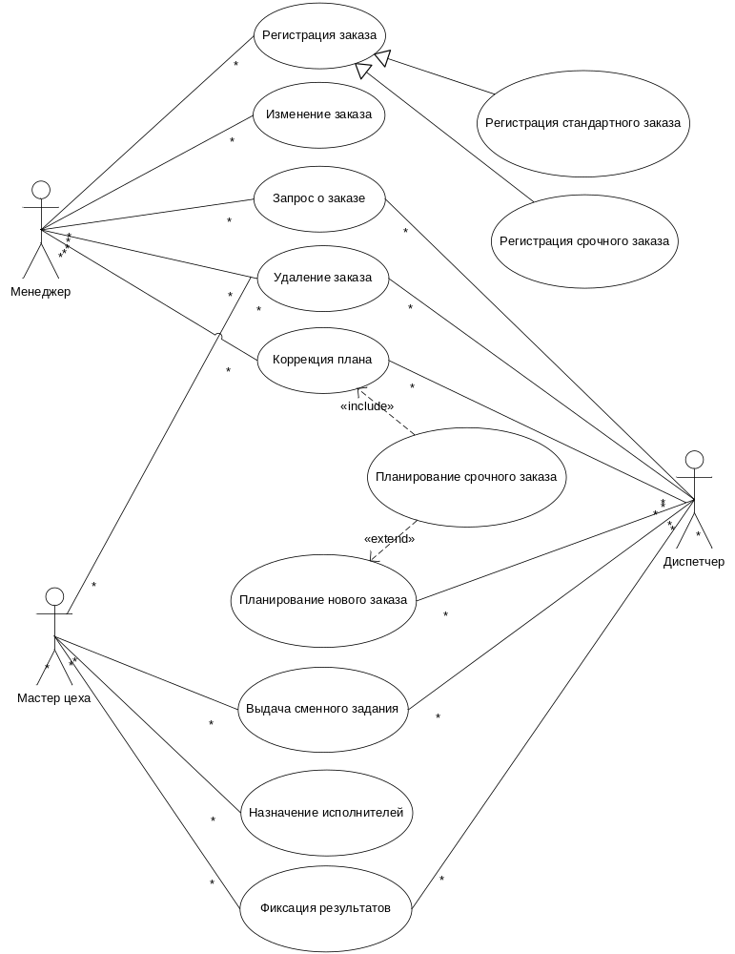
По результатам анализа, проделанного в параграфе «Структуризация вариантов использования» было принято решение об исключении двух вариантов использования: «Регистрация стандартного заказа» и «Регистрация срочного заказа», т.к. осуществляемые в них активности отличаются малосущественно. Их функциональность сводится к функциональности прецедента «Регистрация заказа». Результирующий список вариантов использования показан в таблице 1.
Реестр вариантов использования
Код | Основной актор | Наименование | Формулировка
M1 | Менеджер | Регистрация заказа | Этот вариант использования позволяет менеджеру передавать в производство новые заказы
M2 | Менеджер | Изменение заказа | Менеджер может откорректировать информацию о заказе в производстве
M3 | Менеджер | Удаление заказа. | При необходимости снятия заказа с производства менеджер или диспетчер вызывает функцию «Удаление заказа».
M4 | Менеджер либо Диспетчер | Запрос о заказе | Используется менеджером либо диспетчером для поиска нужной информации о состоянии заказа в производстве, необходимой для клиента.
D1 | Диспетчер | Планирование нового заказа | Диспетчер размещает вновь поступивший от менеджера заказ в план в «хвост» очереди
D2 | Диспетчер | Коррекция плана | Диспетчер корректирует план при появлении каких-либо нестыковок
D3 | Диспетчер | Планирование срочного заказа | Диспетчер размещает вновь поступивший от менеджера в требуемое время; очередь заказов смещается
D4 | Диспетчер | Выдача сменного задания | Диспетчер формирует сменное задание для мастера цеха
С1 | Мастер цеха | Назначение исполнителей | Мастер цеха назначает исполнителям (цеховому персоналу) работы из сменного задания
С1 | Мастер цеха | Фиксация результатов | Мастер цеха фиксирует результаты выполнения работы цеховым персоналом

Описание прецедента:
Пример.
Вариант использования Работать с поставщиками
Краткое описание
Данный вариант использования позволяет менеджеру по закупкам вводить, изменять и удалять информацию о поставщиках, формировать заказ на закупку материалов и, после выполнения заказов на закупку, увеличивать запас материалов, хранящихся на складах компании.
Основной поток событий
Вариант использования начинает выполняться, когда менеджер хочет зарегистрировать нового поставщика, изменить или удалить существующего поставщика, осуществить закупку.
- Менеджер открывает форму Поставщики.
- Система отображает список всех поставщиков компании и запрашивает требуемое действие (создать, изменить, удалить поставщика, осуществить закупку).
- Когда менеджер указывает действие (и при необходимости – поставщика), выполняется один из подчиненных потоков.
Создать поставщика
- Менеджер выбирает в меню пункт Создать поставщика.
- Система создает поставщика и выводит бланк с чистыми полями.
- Менеджер вводит код поставщика, наименование, адрес, телефон и счет.
- Система сохраняет информацию о новом поставщике в базе данных.
Изменить поставщика
  - Менеджер выбирает в меню пункт Изменить поставщика и изменяет данные выбранного поставщика в форме Поставщики.
  - Система запрашивает подтверждение изменения.
  - Менеджер подтверждает изменение информации о поставщике.
  - Система обновляет информацию о поставщике, сохраняет ее в базе данных.
Удалить поставщика
- Менеджер выбирает в меню пункт Удалить поставщика.
- Система запрашивает подтверждение удаления поставщика.
- Менеджер подтверждает удаление поставщика.
- Система удаляет поставщика.
Осуществить закупку
- Менеджер выбирает в меню пункт Осуществить закупку.
- Система создает новый заказ на закупку, выводит бланк заказа с чистыми полями и показывает перечень доступных материалов.
- Менеджер выбирает необходимый материал и задает количество.
- Система оформляет заказ на закупку и добавляет заказ поставщику.
- Менеджер подтверждает закупку.
- Система увеличивает запас материала.
Альтернативные потоки
Неправильный ввод. Если во время выполнения основного потока обнаружится, что менеджер ввел неправильные данные, система выводит сообщение об ошибке. Менеджер может вернуться к началу основного потока или отказаться от ввода данных, при этом выполнение варианта использования завершается.
Удаление отменено
Если во время выполнения подчиненного потока Удалить поставщика менеджер решит не удалять поставщика, удаление отменяется, и выполнение основного потока начнется с начала.
Предусловия. Перед началом выполнения данного варианта использования менеджер должен войти в систему. Перед выполнением подчиненного потока Удалить поставщика должны быть удалены все заказы данному поставщику.
Постусловия. Если вариант использования завершится успешно, поставщик будет создан, изменен или удален, закупка осуществлена. Иначе состояние системы не изменится.
ВАЖНО!!! Описание дается по одному-двум прецедентам, прикрепляется к модели.
(материалы Пособия _UML, Учебник_UML, UML).
4. Разработка диаграмм взаимодействия.
Диаграммы последовательности и кооперации разрабатываются для одного прецедента на основе описания прецедента (сценария). Можно разработать несколько диаграмм. Можно разработать диаграммы для нескольких прецедентов.
Диаграммы взаимодействия надо пояснять, нельзя вставлять просто картинки!!!!
Например:
Диаграммы последовательности отражают поток событий, происходящих в рамках варианта использования. Например, вариант использования «Снять деньги» предусматривает несколько возможных последовательностей, такие как снятие денег, попытка снять деньги, не имея их достаточного количества на счету, попытка снять деньги по неправильному идентификационному номеру и некоторые другие.
Нормальный сценарий снятия денег со счета (при отсутствии таких проблем, как неправильный идентификационный номер или недостаток денег на счете) показан на рис.
Эта диаграмма последовательности показывает поток событий в рамках варианта использования «Снять деньги». Все действующие лица показаны в верхней части диаграммы; в приведенном выше примере изображено действующее лицо Клиент. Объекты, требуемые системе для выполнения варианта использования «Снять деньги», также представлены в верхней части диаграммы. Стрелки соответствуют сообщениям, передаваемым между действующим лицом и объектом или между объектами для выполнения требуемых функций.

РИС. Диаграмма последовательности.
5. Диаграммы деятельности-для любых процессов.
6. Диаграмма классов.
Диаграмму также требуется описать, что за классы, к какому виду относятся, какое взаимодействие между классами, пояснить атрибуты и операции.
Для проектирования ПО-другие классы (см. Лекцию по классам).

